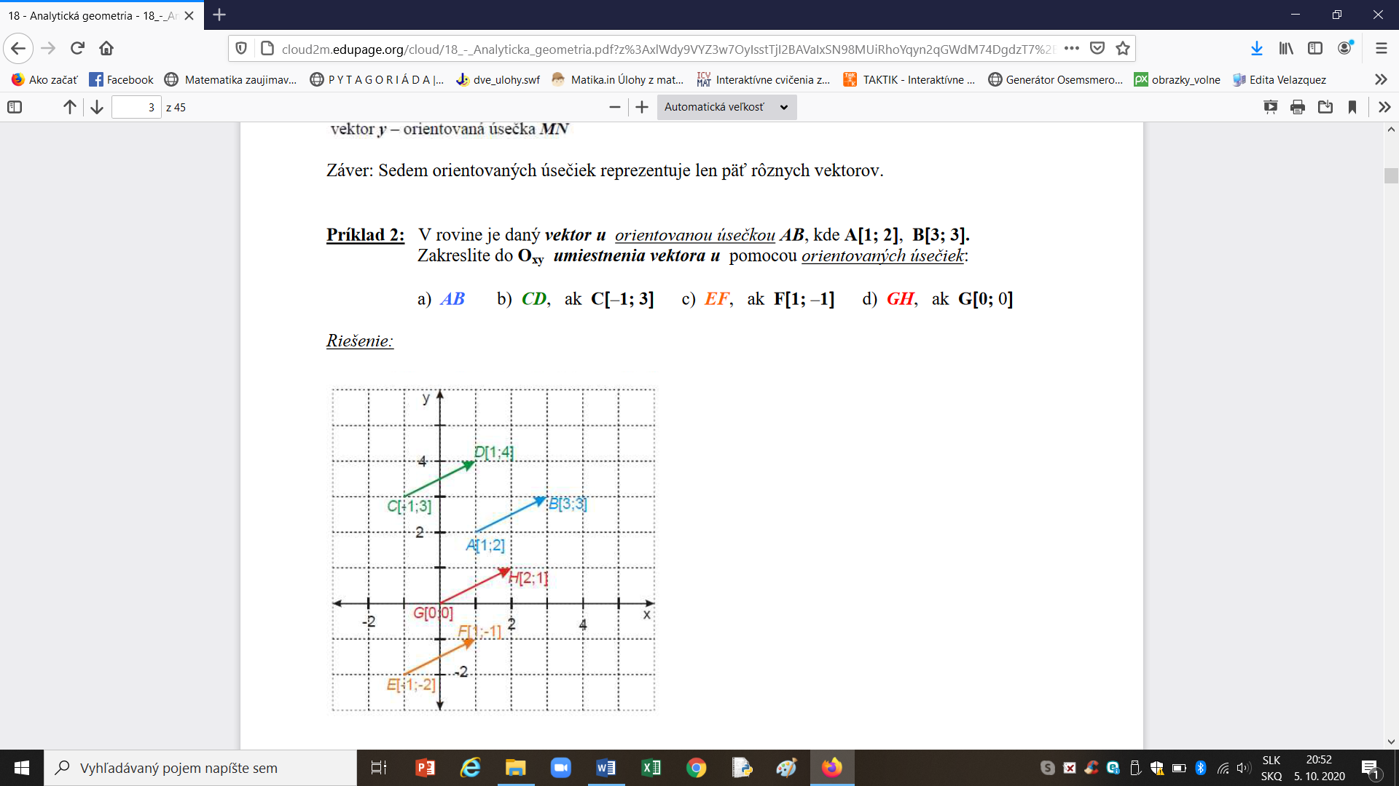

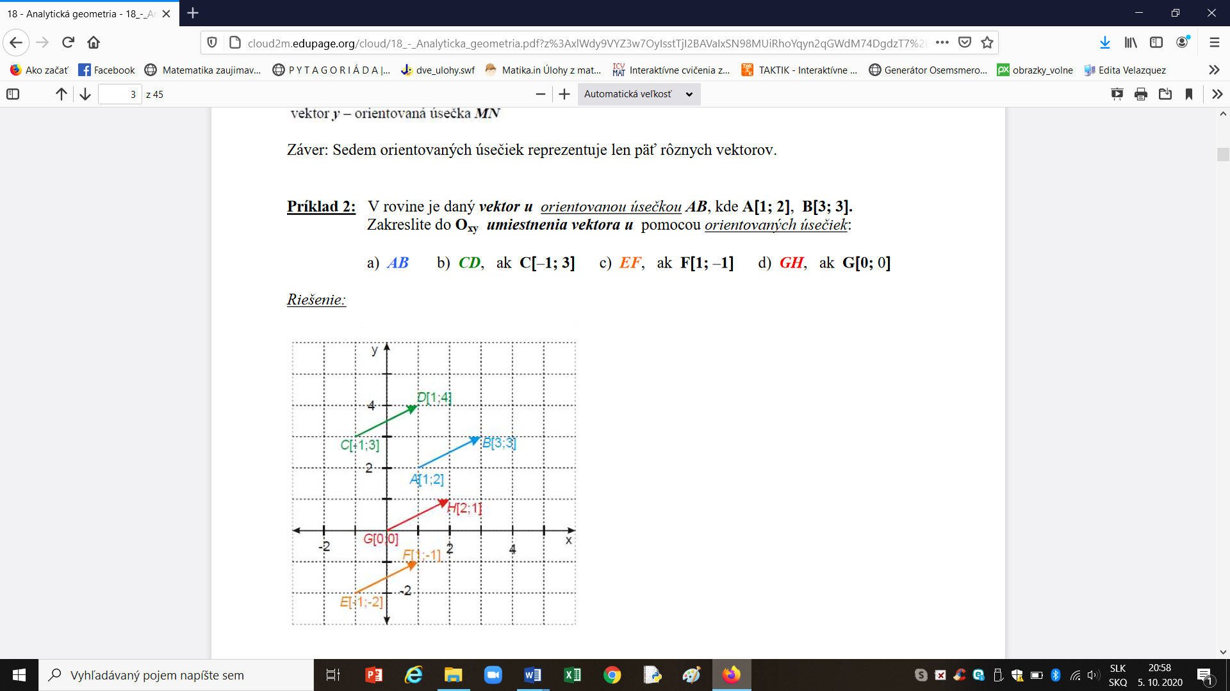

**b) AB = CD → B – A = D – C → D = B – A + C (1)**

Hľadaný bod D má súradnice [x , y] podľa (1) Platí: [x, y ] = [3, 3] – [1, 2] +[-1, 3] teda x = 3 – 1 – 1 = 1 a  y = 3 – 2 + 3 = 4 preto **D[1, 4]**

Ďalšie úlohy ten istý princíp.

2. Rozhodnite, ktoré orientované úsečky sú umiestnením (reprezentujú) toho istého vektora. Koľko rôznych vektorov je zobrazených na obrázky ?

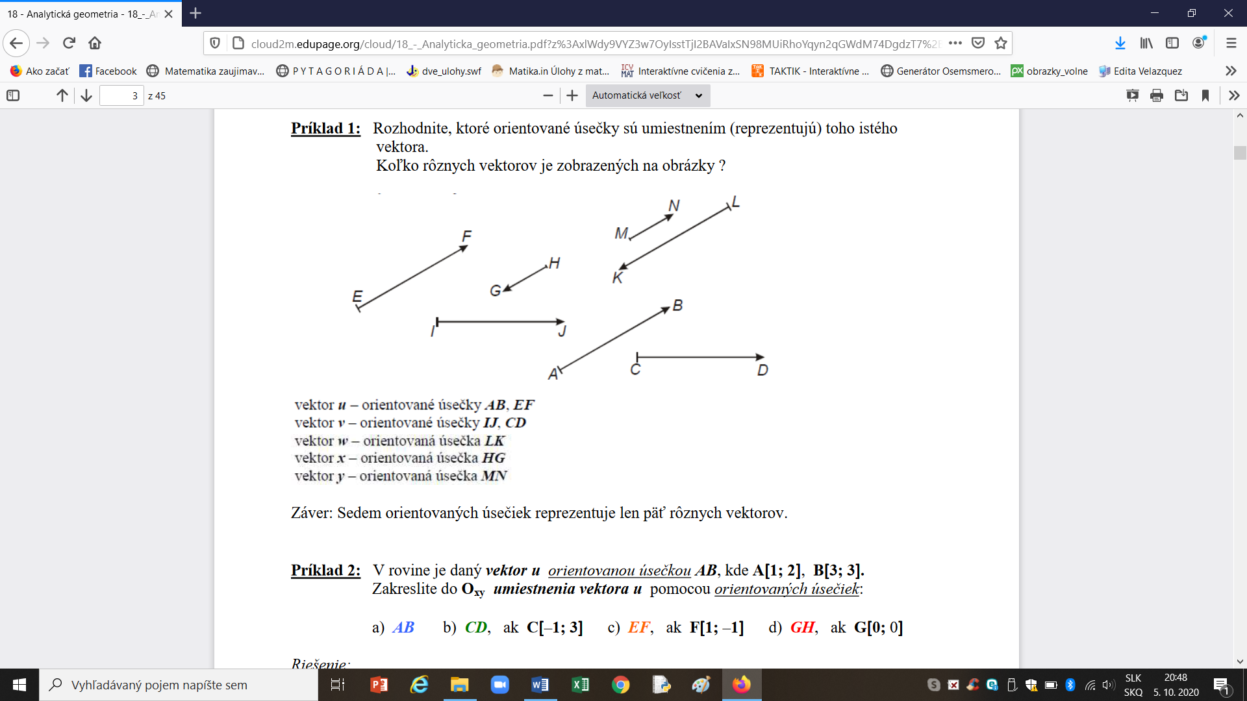

**EF, AB predstavujú ten istý vektor;**

**IJ, CD predstavujú jeden vektor;**

**HG vektor;**

**MN vektor;**

**LK vektor.**

1. Vypočítaj súradnice vektora daného dvoma bodmi a urči jeho veľkosť. Vektor načrtni v súradnicovej sústave :

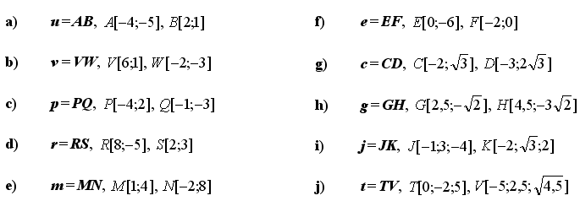

1. **u = AB = B – A = [2, 1] – [-4, -5] = [2 + 4, 1 + 5] = [6, 6]**

**veľkosť vektora**

**Ďalšie úlohy tak isto.**

1. Urči súradnice vektorov –***v***, 2***v***, –2,5***v*** a načrtni tieto vektory, ak :

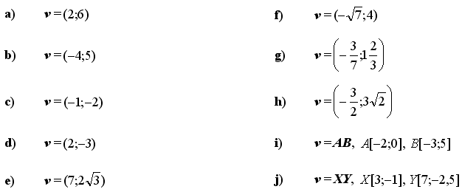

1. Sú dané vektory ***u*** = (–1;5), ***v*** = (2,7;3,8), ***w*** = (4,2;–6). Urči súradnice vektorov :

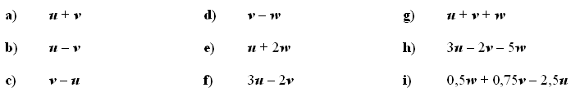

5. Dané sú body A[-9;-2] B[2;16] C[16; -2] a D[12;18]  
 a. Určite súradnice vektorov **u=AB v=CD s=DB**  
 b. Vypočítajte súčet vektorov **u + v**  
 c. Vypočítajte rozdiel vektorov **u - v**  
 d. Určite súradnice vektora **w = -7.u**